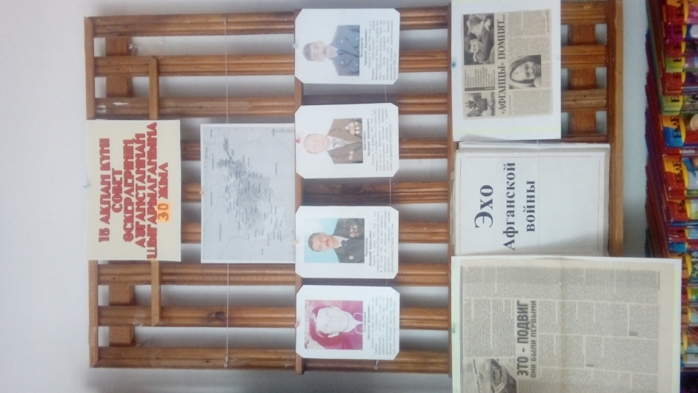

К 30 летию выводов войск из Афганистана была оформлена книжная выставка.

Так же было проведено мероприятия с 4-ми и 5-ми классами. Были ознакомлены с историей.

